
2020年辽宁省本溪市辽阳市葫芦岛市初中毕业学业统一考试化学试卷
考生注意：请在答题卡各题目规定答题区域内作答，答在本试卷上无效
可能用到的相对原子质量：H-1 C-12 O-16 Cl-35.5 Ca-40
第一部分 选择题（共20分）
一、选择题（本题包括15个小题，共20分。每小题只有一个选项符合题意，第1小题一第10小题，每小题1分：第11小题~第15小题，每小题2分）
1.空气中含量较多且化学性质比较活泼的气体是
A. 氮气 B. 氧气
C. 稀有气体 D. 二氧化碳
2.物质的下列性质中，属于化学性质的是（ ）
A. 颜色、状态 B. 密度、硬度 C. 氧化性、可燃物 D. 熔点，沸点
3.下列关于金刚石与石墨的说法中正确的是
A. 都能导电 B. 都是黑色固体
C. 硬度都很小 D. 都由碳元素组成
4.下列化学肥料中能促进植物生长，增强抗病虫害和抗倒伏能力的是
A. K₂SO₄ B. CO（NH₂）₂
C. NaNO₃ D. NH₄H₂PO₄
5.将水加入到盛有少量下列物质的试管中，不能形成溶液的是
A. 面粉 B. 醋酸 C. 食盐 D. 蔗糖
6.下列图示实验操作中，正确的是
A. 读取液体体积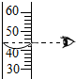 B. 加入块状药品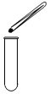
C. 点燃酒精灯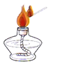 D. 倾倒液体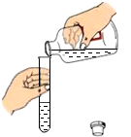
7.锂离子电池材料之一是LiCoO₂，其中Li为+1价，则Co的化合价为
A. -1 B. +2 C. +3 D. +4
8.下列说法中不正确的是
A. 一氧化碳与血红蛋白结合能力很强，会导致人缺氧窒息死亡
B. 甲醛能与蛋白质发生反应，会严重危害人体健康
C. 含有黄曲霉素的霉变大米，可以清洗后煮熟食用
D. 老年人适当补钙，可以预防骨质疏松
9.将6000L的氧气加压装入容积为40L的钢瓶中，用分子的观点解释正确的是
A. 分子的质量变大了
B. 分子的间隔变小了
C. 分子的数目变少了
D. 分子的体积变小了
10.下列对物质的分类正确的是
A. 碱：氨气 氢氧化钾
B. 金属材料：铜锌合金 赤铁矿石
C. 氧化物：酒精 氧化汞
D. 合成材料：塑料 合成橡胶
11.如图表示两种气体发生的化学反应，其中相同的球代表同种原子。下列说法正确的是（ ）

A. 生成物一定是混合物
B. 分子在化学变化中不可分
C. 化学反应前后原子的种类不变
D. 该反应既不化合反应也不是分解反应
12.将一定质量的Zn放入Cu（NO₃）₂和AgNO₃的混合溶液中，充分反应后过滤，得到滤渣和滤液，下列说法错误的是
A. 滤渣中只含有Ag时，滤液一定呈蓝色
B. 滤渣中含有Cu和Ag时，滤液一定呈无色
C. 滤渣中含有Zn时，滤液中的溶质只有Zn（NO₃）₂
D. 滤渣中含有Cu时，滤液中的溶质一定没有AgNO₃
13.某物质能使紫色石蕊溶液变为蓝色，关于该物质的下列说法中正确的是
A. 该物质可能是氢氧化铜
B. 该物质一定是纯碱的水溶液
C. 可以将pH试纸放入该物质的稀溶液中测其pH
D. 向该物质的水溶液中滴加稀盐酸，溶液的pH一定变小
14.推理是学习化学的重要方法，下列推理正确的是
A. 有机物都含有碳元素，则含碳元素的物质一定是有机物
B. 单质由同种元素组成，则由同种元素组成的纯净物一定是单质
C. 中和反应有盐和水生成，则有盐和水生成的反应一定是中和反应
D. 催化剂在化学反应前后质量不变，则化学反应前后质量不变的物质一定是催化剂
15.下列实验方案正确的是
选项 | 实验内容 | 操作方法
A | 鉴别氮气和氧气 | 分别闻气体气味
B | 鉴别硫酸铵和硝酸铵 | 取样，分别加入少量熟石灰粉末，研磨
C | 硬水软化成软水 | 将硬水进行蒸馏
D | 除去氧化钙中混有的碳酸钙 | 先加入足量的水溶解，然后过滤

A. A B. B C. C D. D
第二部分 非选择题（共60分）
二、填空题（本题包括4个小题，共18分，每空1分）
16.用化学用语填空。
（1）氖气____。
（2）硅元素_____。
（3）镁离子____。
（4）高锰酸钾____。
17.化学与我们的生活息息相关。
（1）某食堂的午餐食谱为：米饭、馒头、红烧牛肉、油炸刀鱼和炒青椒。食谱中所有富含糖类的食物是_；为了补充维生素，应选择的菜品是______。
（2）我们穿的衣服通常是由纤维织成的。与合成纤维相比较，棉纤维在性能上具有的优点是___（答一点）。
（3）在治疗胃酸过多症的药物成分中，含有的物质不可以是_____（填字母）。
A 碳酸氢钠 B 氢氧化铝 C 氢氧化钠
（4）生活中，用于腌渍蔬菜、鱼、蛋等，起到延长保存时间作用的物质是______。
18.下图是A、B、C、D四种元素的原子结构示意图及氟元素在元素周期表中的信息。根据图示回答下列问题。
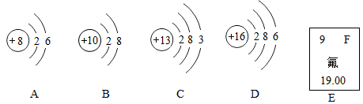
（1）与A化学性质相似的原子是_____（填字母）
（2）具有相对稳定结构的原子是______（填字母）
（3）C元素在元素周期表中位于第______周期。
（4）根据E图示所给信息，推出氟元素原子的核外电子总数为_____。
19.甲、乙、丙三种固体物质的溶解度曲线如图所示，请回答。
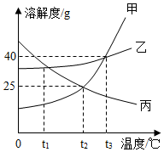
（1）t₃℃时，甲的溶解度为______g。
（2）将丙的饱和溶液变为不饱和溶液的一种方法是______。
（3）t₁℃时，甲、乙的饱和溶液各100g，分别蒸发掉10g水，析出固体的质量：甲____（填“>”“<”或“=”）乙。
（4）t₂℃时，在各盛有甲、乙、丙25g固体的三个烧杯中，分别加入100g水，充分搅拌后，能形成饱和溶液的是_____；将三个烧杯中的物质均升温至t₃℃，此时，溶液中溶质的质量分数的大小关系为_。
三、简题（本题包括3个小题，共16分）
20.铁及其合金在生产生活中有着广泛的应用。
（1）近年来，我国高铁建设促进了经济、社会的快速发展。制造铁轨的材料是铁合金，与纯铁相比较，铁合金具有_______（答一点）的优良性能。
（2）工业上可用稀盐酸除去铁锈，该反应的化学方程式为________。
（3）为了防止家中常用铁锅生锈，你的做法是____。除防止金属腐蚀外，请再写出一条保护金属资源的有效途径________。
21.A、B、C、D、E是初中化学常见的物质，常温下A、B、C都为无色气体，且A为单质，B有毒性，D、E都为黑色粉末，且D为化合物。物质间的转化关系如图所示（“一”表示相邻的两种物质间能发生反应，“→”表示两种物质间的转化关系，部分反应物、生成物及反应条件已略去）。请回答下列问题。
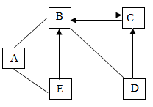
（1）C为________。
（2）A的用途是__（答一点）。
（3）B与D反应化学方程式为________。
（4）E→B的反应过程中一定放出热量，此说法______（填“正确”或“错误”）。
22.化学知识有利于我们更科学的生活。
（1）天然气是比较清洁的能源，其主要成分甲烷燃烧的化学方程式为_______。
（2）煤是重要的化石燃料之一，煤燃烧产生的_____进入大气可形成酸雨。
（3）要使天更蓝水更清，必须监测并防治大气污染。目前计入空气质量评价的主要污染物包括____（填字母）。
A 臭氧 B 可吸入颗粒物 C 水蒸气
（4）已知某品牌牙膏中摩擦剂的主要成分为碳酸钙，为了测定牙膏中碳酸钙的质量分数，利用气密性良好的下图所示装置进行实验。首先夹紧止水夹，然后将足量的稀盐酸注入锥形瓶中，待不再有气泡产生时，打开止水夹，通入一段时间N₂。请回答下列问题。（假设牙膏样品中的其他成分不与稀盐酸反应，并忽略空气中各成分对实验的影响）。
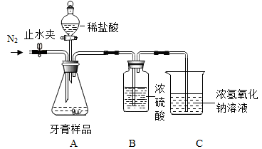
①B装置中浓硫酸所起的作用是____。
②为了达到实验目的，除了要称量牙膏样品的质量外，还需称量____的质量，再通过计算求出结果。
四、实验题（本题包括3个小题，共18分）
23.请结合下图所示实验回答相关问题。
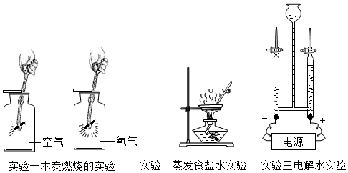
（1）实验一中，木炭在氧气中燃烧比在空气中燃烧更剧烈。说明木炭燃烧的剧烈程度与___有关。
（2）实验二中，用玻璃棒搅拌的目的是_____。
（3）实验三中（夹持仪器已略去），接通直流电源后，能观察到正极、负极产生的气体的体积比为______，通过用燃着的木条检验正极、负极产生的气体，说明组成水的两种元素是_____。
24.下列装置常用于实验室制取气体，请回答问题。
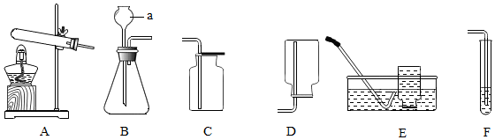
（1）仪器a的名称是_____。
（2）实验室用氯酸钾和二氧化锰混合制取并收集干燥的氧气，应该选择的发生装置和收集装置是____（填字母），反应的化学方程式为_____。
（3）实验室用B装置制取CO₂，并用F装置检验CO₂，试管中所盛放的溶液为__。
25.学习了酸、碱、盐的相关知识后，某兴趣小组同学在老师的指导下开展了以下探究活动。
实验一：验证酸、碱、盐之间能发生化学反应。
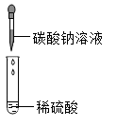
【进行实验】为了验证硫酸与碳酸钠能发生化学反应，小明做了如上图所示实验，观察到试管中的现象为_____，则证明两种物质发生了化学反，该反应的化学方程式为___。
【设计实验】为了验证硫酸与氢氧化钠能发生化学反应，小刚设计了如下实验方案。
实验操作 | 预期实验现象 | 实验结论
步骤一：将氢氧化钠溶液滴入稀硫酸中并振荡 | 溶液呈无色 | 硫酸与氢氧化钠  能发生化学反应
步骤二：向步骤一所得无色溶液中滴加几滴酚酞溶液 | 溶液呈无色 | 硫酸与氢氧化钠  能发生化学反应

请你评价小刚设计的实验方案是否可行，并说明理由______。
【反思提高】证明无色溶液之间能发生化学反应的方法有很多，请你举出一个通过生成沉淀来证明发生化学反应的实例____（只要求写出两种反应物）。
实验二：利用酸、碱溶于水放热的性质探究燃烧条件。
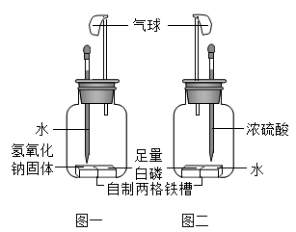
【进行实验】如图一所示，实验过程中，观察到滴水之前白磷不燃烧，滴水之后白磷燃烧。由此可推出可燃物燃烧需要条件之一是_____。写出白磷燃烧的化学方程式______。
【拓展延伸】有同学想利用图一装置，并且将部分药品进行更换（如图二所示），也来探究燃烧条件，你认为此实验方案是否可行并说明理由_____。
五、计算题（本题包括2个小题，共8分
26.菠萝具有芳香气味，是因为菠萝中含有丁酸乙酯（化学式C₆H₁₂O₂）。请计算：
（1）丁酸乙酯中，碳、氢、氧三种元素的质量比为多少。（填最简整数比）
（2）丁酸乙酯中，元素的质量分数最大的是 。
27.称取5g含杂质的氢氧化钙固体样品放入烧杯中，向烧杯中加入50g溶质的质量分数为7.3%的稀盐酸（假设杂质不与稀盐酸反应），二者恰好完全反应。请计算：固体样品中氢氧化钙的质量分数。

